Муниципальное автономное учреждение дополнительного образования «Спортивная школа олимпийского резерва «Виктория»

МЕТОДИЧЕСКАЯ РАЗРАБОТКА

на тему
“Методика обучения сальтовых элементов, выполняемых вперед”

Автор, разработчик Поваляев Анатолий Юрьевич
тренер МАУ ДО СШОР “Виктория”

город Старый Оскол
2023 год
Введение
Прыжки на батуте - олимпийский вид спорта, предусматривающий подготовку и участие в индивидуальных и командных соревнованиях с выявлением сильнейших спортсменов на специальных снарядах посредством использования упругой деформации опоры и выполнения серии высоких сложно координационных прыжков с многократными вращениями вокруг поперечной и продольной осей тела.
Прыжки на батуте включает в себя следующие дисциплины: индивидуальные прыжки на батуте, синхронные прыжки на батуте, индивидуальные прыжки на акробатической дорожке, индивидуальные прыжки на двойном мини-трампе.
Цель занятия прыжками на батуте - гармоническое развитие занимающихся, всестороннее совершенствование их двигательных способностей, совершенствование психических познавательных процессов, укрепление здоровья, обеспечение творческого долголетия. В процессе занятий формируются жизненно важные двигательные навыки и умения, приобретаются специальные знания, воспитываются моральные и волевые качества.
Современная концепция многолетней подготовки спортсменов высокой квалификации предполагает длительность тренировочного процесса 12-20 лет от новичка до мастера спорта и мастера спорта международного класса.
Одной из основной задачами и направленностью этапов многолетней подготовки в теории и методике прыжков на батуте является тренировочный этап, который направлен на:
- начальную и углубленную специализированную подготовку в избранной дисциплине прыжков на батуте.
- повышение уровня общей и специальной физической, технической, тактической и психологической подготовки;
- приобретение опыта и достижение стабильности выступления на официальных спортивных соревнованиях по виду спорта прыжки на батуте;
- формирование спортивной мотивации.
Именно на данном этапе следует уделить особое внимание разучиванию сальтовых элементов.
Цель работы:
- демонстрация методики обучения сальтовых элементов, выполняемых вперед.
Задачи:
- проанализировать литературные источники о методиках обучения сальтовых элементов и выявить особенности.
- разработать содержание методики обучения, основанной на техничных выполнениях сальтовых элементов.
Методическая разработка посвящена проблеме качественного обучения выполнения сальтовых элементов и предназначена для тренеров по прыжкам на батуте, акробатической дорожке и двойном минитрампе. Данный материал призван помочь специалистам организовать работу секций в учреждениях дополнительного образования на тренировочном этапе подготовки батутистов.
Я предполагаю, что разработанная методика, основанная на технически правильно выполняемых сальтовых элементов, позволит повысить качество процесса обучения и тренировки батутиста.
При правильном построении учебно-тренировочного цикла и использовании тренера в процессе обучения различных подводящих и имитационных упражнений, окажет положительное влияние на сам процесс обучения. Спортсмены намного быстрее и удовлетворительно усвоят технику сальтовых элементов.
Сальто – вращательное движение тела прыжком с полным переворачиванием через голову без промежуточной опоры руками.
Существуют несколько вариантов выполнения сальтовых элементов, выполняемых вперед. Основными из них считаются:
- Сальто вперед в группировке.
- Сальто вперёд в группировке верхним темпом.
3. Сальто вперёд в группировке, задним темпом.
4. Сальто вперед согнувшись и его разновидности.
5. Сальто вперед прогнувшись и его разновидности.
6. Маховое сальто и его разновидности.

- Сальто вперед в группировке. Методика обучения.
"Сальто-мортале" происходит от итальянского salto-прыжок, mortale – смертельный (рис. 1).
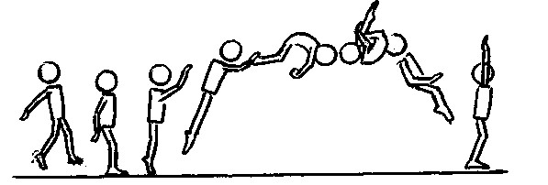
Рис. 1

Выполнение
На последнем шаге разбега выполнить прыжок с одной ноги на две (наскок), с отведением рук назад. С постановкой ног на опору сделать быстрый взмах руками вперёд-вверх с последующим торможением и толчок ногами от пола. Стопорящий толчок закончить до прохождения вертикали. В полёте, "подтягивая плечи к ногам", сгруппироваться, руки из положения "вперёд" опустить вниз и захватить голень. Когда будет выполнено вращение вперёд через голову, быстро разгруппироваться ногами к полу, немного вперёд от вертикальной линии.

Подводящие упражнения.
Прыжки и отскоки с разбега и с места разными вариантами: шаг, наскок, прыжок, отскок; бег, наскок, прыжок, отскок, через скамейку и др. (рис. 2)
С разбега наскок на мостик и с взмахом рук прыжок, не прогибаясь, на горку матов (рис. 3).

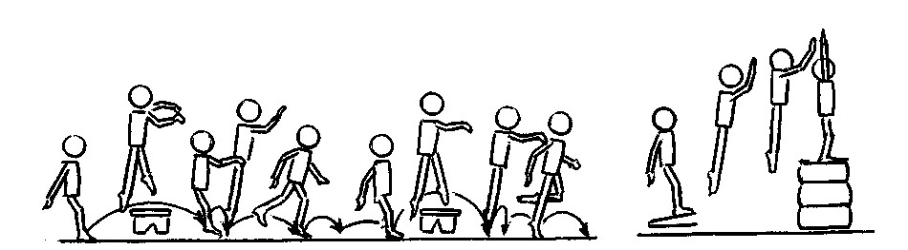
Рис. 2 Рис. 3

Переворот вперёд в группировке с опорой на руки партнёров (рис. 4).
Из разбега толчком двумя кувырок вперёд (полусальто в лёжа на спине в группировке на горку матов) (рис. 5).
Из разбега толчком двумя кувырок вперёд в группировке с опорой спиной о мат (рис. 6).
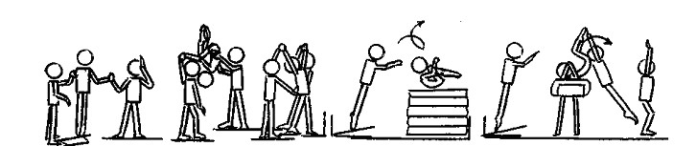
Рис. 4 Рис. 5 Рис. 6

Из разбега толчком двумя сальто вперёд на горку матов (рис. 7). Сальто вперёд через планку или через горку матов (рис. 8).
Сальто с помощью партнёра, удерживающего исполнителя за голень (рис. 9).

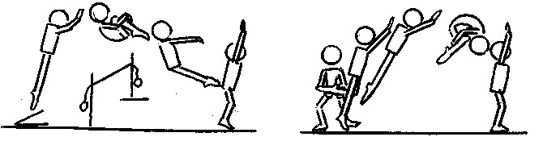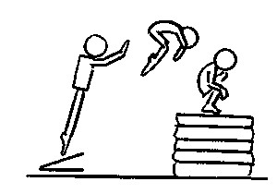

Рис. 7 Рис. 8 Рис. 9
2. Сальто вперёд в группировке верхним темпом (махом рук вперёд-вниз) выполняется с места и в соединении с переворотом вперёд. Методика обучения.

Выполнение
Из исходного положения "руки вверх" быстро встать на носки и поднять руки вверх. Не задерживаясь, резко согнуть руки за голову, слегка пружинно присесть и сразу, направляя мах руками по дуге вверх-вперёд-вниз, выполнить высокий прыжок вверх, в полёте создав достаточную скорость тела назад, быстро сгруппироваться, захватив руками голени. Заканчивая вращение вперёд, быстро разгруппироваться, разгибаясь ногами к полу (рис. 10).
В соединении с переворотом вперёд сальто вперёд выполняется из прогнутого положения – "натянутого лука", которым заканчивается переворот (рис. 11).

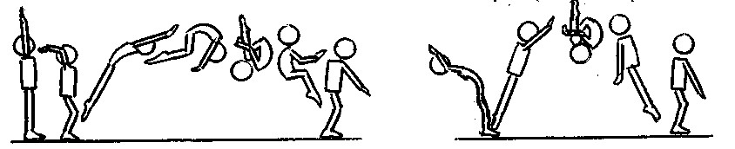
Рис. 10 Рис. 11

Подводящие упражнения
Из основной стойки быстро подняться на носки и поднять руки вверх. Не задерживаясь, резко отвести руки назад, слегка присесть и выпрыгнуть вверх-вперёд, разгибая руки вверх (рис. 12).
Исполнение сальто вперёд с места со страховкой. Стать слева от исполнителя, в момент вылета помочь движению вверх правой рукой под живот, а затем при группировке круговым движением правой руки вверх-вперёд помочь перевернуться (рис. 13).
Сальто вперёд, стоя на батуте, с приземлением в поролоновую яму (рис. 14).

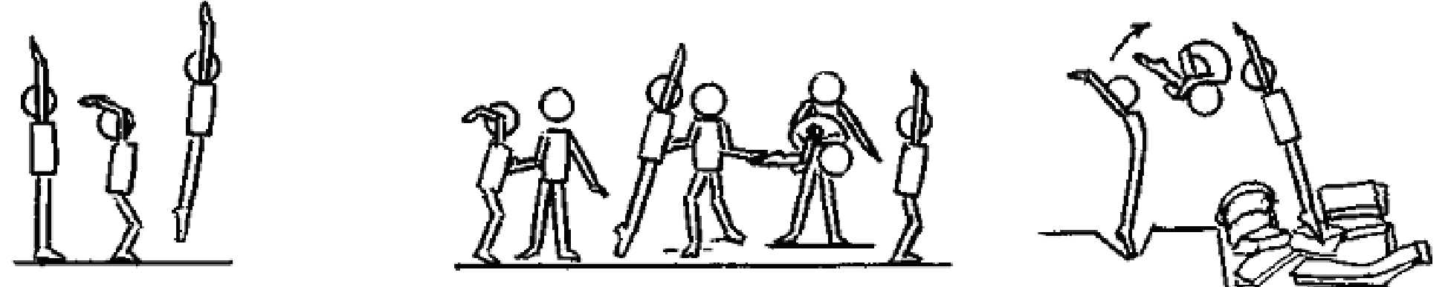
Рис. 12 Рис. 13 Рис. 14

3. Сальто вперёд в группировке, задним темпом. Методика обучения.

Выполнение
Из разбега, поднимая руки вперёд, наскочить на обе ноги. Направляя руки вниз-назад-вверх, оттолкнуться ногами, туловище вперёд не наклонять. Вращаясь вперёд, выполнить плотную группировку. Закончить сальто разгибанием ног к полу (рис. 15).
Сальто вперёд в группировке с приземлением на одну ногу. Выполняется на меньшей высоте, чем обычное. Движение руками, направленное на вращение, очень энергичное (рис. 16).

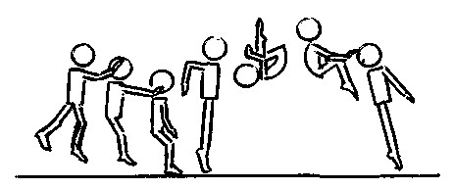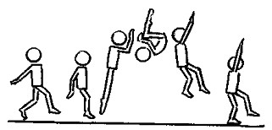
Рис. 15 Рис. 16

Подводящие упражнения
С прыжка кувырок вперёд махом рук вниз-назад вверх (рис. 17).
Сальто вперёд в положение лёжа на спине в группировке махом руками назад на горку матов (рис. 18).
Кувырок на гимнастическом коне с приземлением на одну ногу темпом движение рук, как в опорном прыжке (рис. 19).

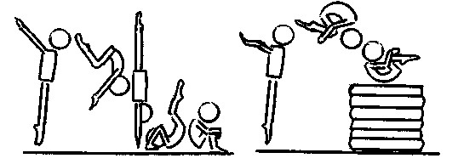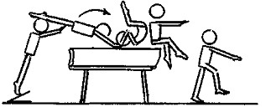
Рис. 17 Рис. 18 Рис. 19

Прыжок вверх в группировке с приземлением последовательно на одну, а затем на другую ногу с помощью партнёра, поддерживающего исполнителя под спину (рис. 20).

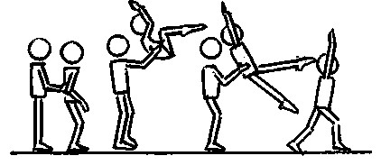
Рис. 20
Сальто вперёд с места в шпагат. Из основной стойки быстро подняться на носки и поднять руки вверх. Не задерживаясь, резко согнуть руки за голову, слегка пружинно присесть и сразу же прыгнуть вверх-вперёд, помогая взлёту вверх разгибанием рук вверх (рис. 21).
Полтора сальто вперёд в группировке в кувырок (рис. 22).

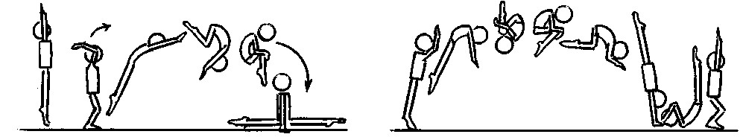
Рис. 21 Рис. 22

Двойное сальто вперёд в группировке. Выполняется после переворота вперёд или быстрого разбега и отталкивания ногами точно вверх. В безопорной фазе необходимо мощное, быстрое вращение по сальто, с активной согласованной работой всех частей тела (рис. 23).
Двойное сальто вперёд в группировке с поворотом на 180⁰ (рис. 24).

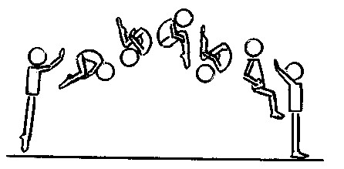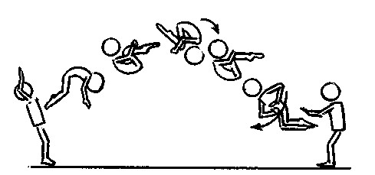
Рис. 23 Рис. 24

Затяжное сальто с поворотом в группировке (рис. 25).
Сальто вперёд в группировке с поворотом на 360° (рис. 26).

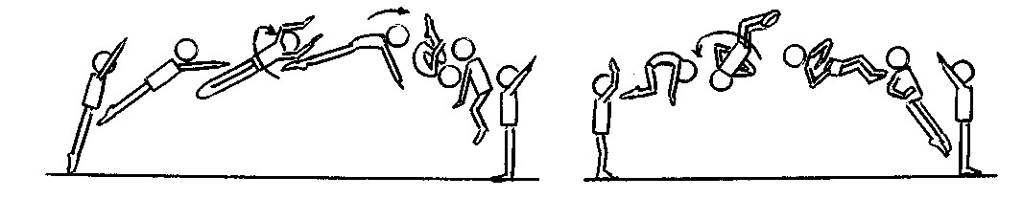
Рис. 25 Рис. 26

- Сальто вперед согнувшись. Методика обучения.

Выполнение
Первый вариант. Из разбега наскочить на обе ноги. Выпрямляя тело, одновременно оттолкнуться ногами и взмахнуть руками вперёд-вверх, переходя в полёт, округлить спину и, быстро "выпрямить" таз кверху, согнуться в тазобедренных суставах. Во второй половине вращения, акцентировано разогнуться, завершая сальто приходом на одну или обе ноги (рис. 27).
Второй вариант. Выполняя сальто согнувшись, обратить особое внимание на то, чтобы окончание маха руками назад совпало с окончанием толчка ногами. Для создания достаточного вращения вперёд и высокого вылета толчок ногами направлять вверх, незначительно наклоняя при этом туловище вперёд и совершая ускоренный сильный мах руками назад (рис. 28).

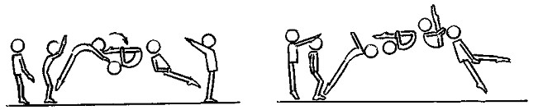
Рис. 27 Рис. 28

Подводящие упражнения
Из прыжка (размахивания) кувырок вперёд, согнувшись на брусьях (рис. 29).
Из прыжка кувырок (полусальто), согнувшись на горку матов (рис. 30).
Из упора стоя на перекладине прыжком оборот вперёд в упор, согнувшись на перекладине в соскок (рис. 31).

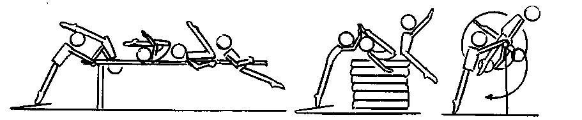
Рис. 29 Рис. 30 Рис. 31

Разновидности сальто вперёд согнувшись
Сальто вперёд, согнувшись с поворотом на 180° (рис. 32).
Из темпового подскока на прыгнуть на обе ноги, слегка согнувшись.
Отталкиваясь ногами, быстро разогнуться и, округляя спину, потянуться руками вверх-вперед.
В полёте согнуться в тазобедренных суставах, руками захватить ноги.
Проходя туловищем горизонтальное положение, разогнуться в тазобедренных суставах и сгибаясь в боковом изгибе начать поворот налево.
Завершить поворот на 180° полным выпрямлением тела.
Мягко приземлиться и принять стойку, руки в стороны.

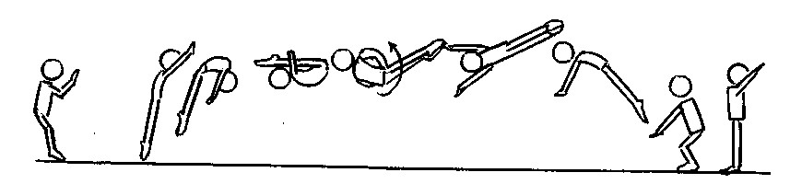
Рис. 32

Подводящее упражнение (рис. 33).

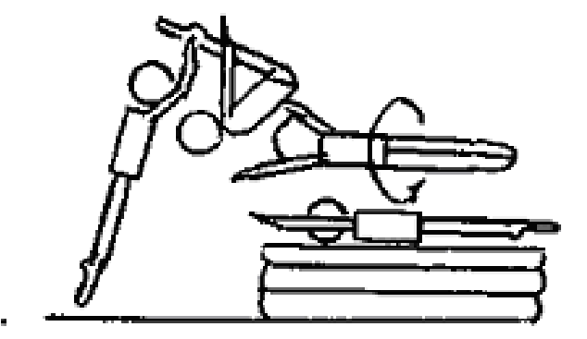
Рис. 33

Сальто вперёд, согнувшись с поворотом на 360°. Выполнив половину полёта в согнутом положении, энергично разогнуться в тазобедренных суставах, поворачиваясь кругом на 360° (рис. 34).

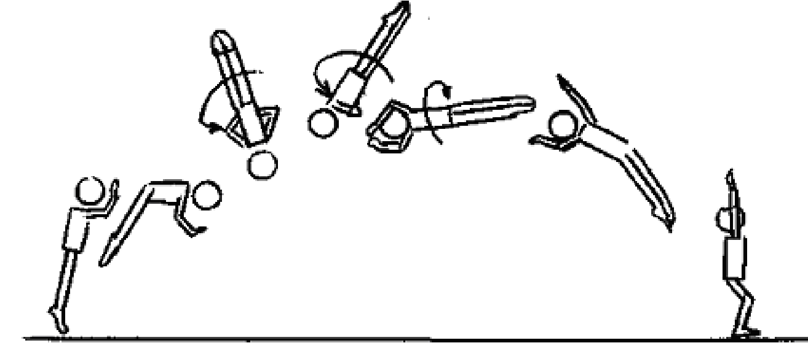
Рис. 34

Полтора сальто вперёд в группировке в кувырок (рис. 35).
Двойное сальто вперёд согнувшись (рис. 36).
Сальто вперёд согнувшись в упор лёжа (рис. 37).
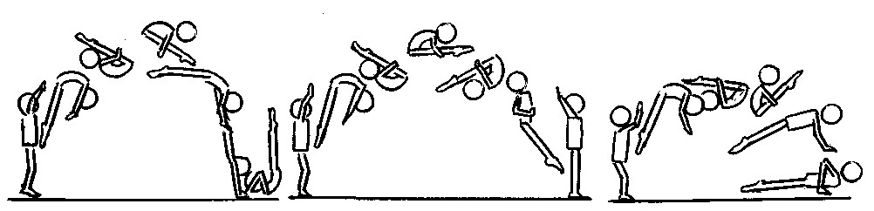
Рис. 35 Рис. 36 Рис. 37

- Сальто вперед прогнувшись. Методика обучения.

Выполнение
Быстро, энергично разбегаясь, наскочить на мостик и, не задерживаясь, оттолкнуться ногами, незначительно наклонив плечи вперёд и при этом активно взмахнув руками вперед-вверх. (Переходя в полёт, округлить спину). Направляя руки вниз и в стороны, выполнить замах ногами назад. Продолжая вращение вперёд, во второй части выпрямиться и мягко приземлиться на обе ноги (рис. 38).

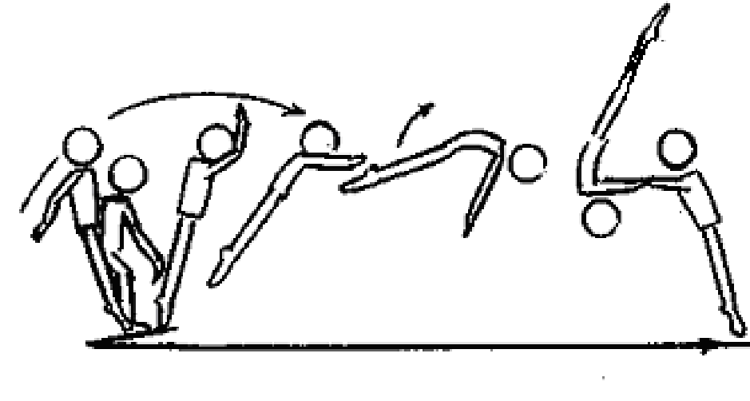
Рис. 38

Подводящие упражнения
Из стойки на плечах кувырок вперёд, прогнувшись (то же из размахивания в упоре на руках) (рис. 39).
С разбега с подкидного мостика сальто вперёд в положение лёжа на спине на горку матов (рис. 40).
Сальто, прогнувшись с батута в поролоновую яму (на горку поролоновых матов) (рис. 41).

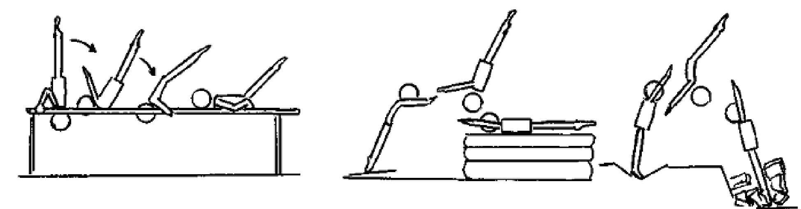
Рис. 39 Рис. 40 Рис. 41
Варианты выполнения сальто вперед, прогнувшись
Сальто вперед, прогнувшись с поворотом на 360°.
Из темпового подскока напрыгнуть на обе ноги, слегка согнувшись.
Ногами быстро разогнуться, еще больше округляя спину, потянуться руками вверх.
Когда туловище окажется в горизонтальном положении, разогнуться в тазобедренных суставах и, сгибаясь в боковом изгибе, начать поворот направо, левую руку опустить вниз.
3авершить поворот на 180° выпрямленным телом.
Продолжая поворот, незначительно согнуться и одновременно разогнуться в боковом изгибе.
Полный поворот завершить выпрямленным телом (рис. 42).

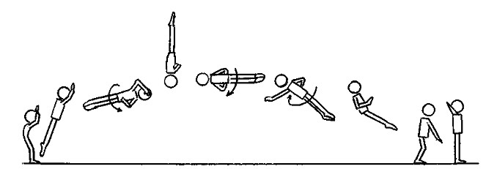
Рис. 42

Подводящие упражнения
Из виса стоя, выкрут вперед, согнувшись (прогнувшись) в соскок (рис. 43).
Сальто вперед в группировке с поворотом на 180⁰, на горку матов в положение лежа на животе (рис. 44).
Сальто вперед, согнувшись с поворотом на 180⁰, на горку матов в положение лежа на животе (рис. 45).
Сальто вперед, прогнувшись с поворотом на 360⁰, в положение лежа на животе на горку матов (рис. 46).

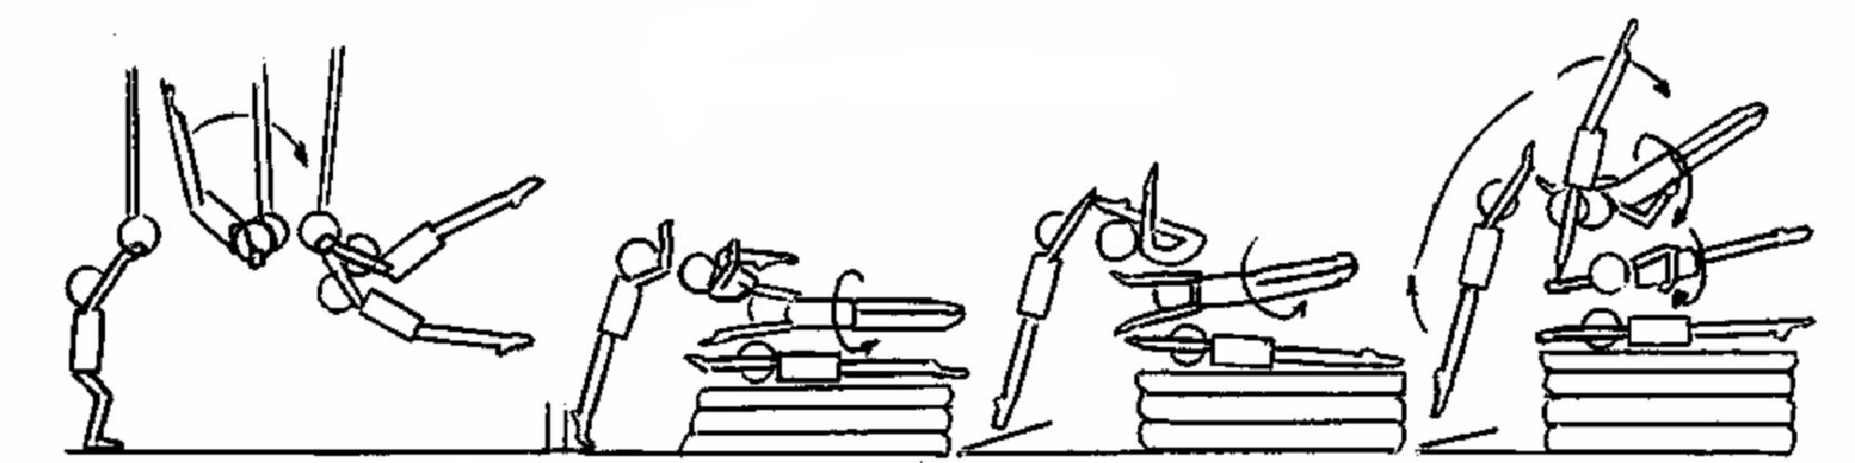
Рис. 43 Рис. 44 Рис. 45 Рис. 46

Сальто вперед, прогнувшись с поворотом на 720⁰ (рис. 47).
Двойное сальто вперед, прогнувшись (рис. 48).

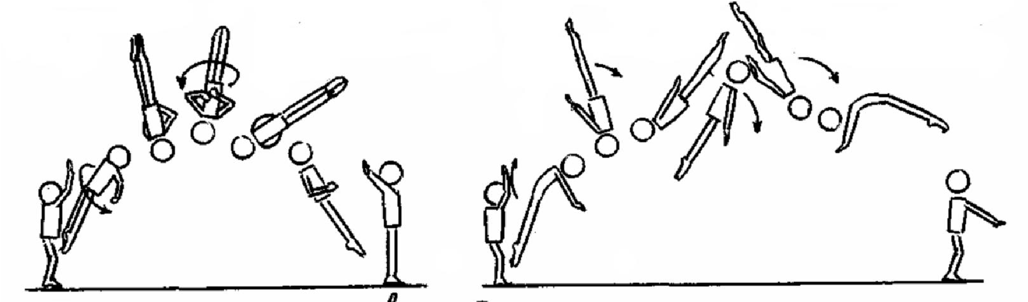
Рис. 47 Рис. 48

Сальто вперед с поворотом на 900⁰ (рис. 49).

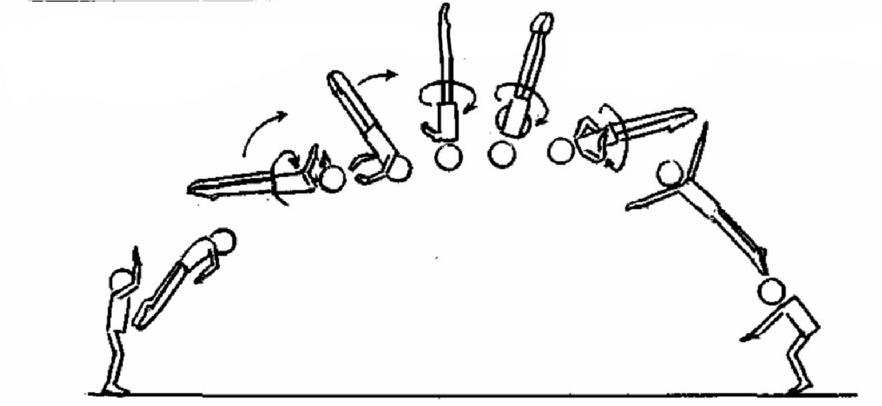
Рис. 49

- Маховое сальто и его разновидности. Методика обучения.

Выполнение
Махом одной и толчком другой сальто вперёд (маховое сальто вперёд).
После вальсета (подскока), который заканчивается стопорящей постановкой толчковой ноги и закрытой осанкой (округлённой спиной, наклоном головы вперёд, руки вниз), выполнить глубокий наклон вперёд, почти до касания грудью бедра. Отталкиваясь одной и одновременно махом другой ноги назад-вверх, отвести руки назад до отказа. Голова при этом наклонена вперёд, взгляд направлен на ступню толчковой ноги. В полёте прогнуться, наклонить голову назад и, разводя руки в стороны (вкручиванием в плечах), приземлиться на ступню напряженной маховой ноги (рис. 50).
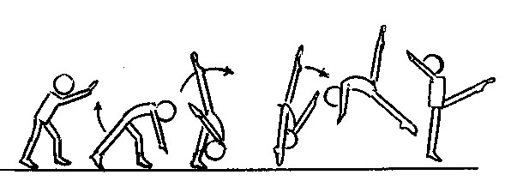
Рис. 50

Маховое сальто вперёд толчком двумя (рис. 51).
Маховое сальто с поворотом кругом (рондат без опоры руками). Из подскока, с махом левой ногой назад, резко наклониться вперёд-книзу, взмахнув руками вниз-назад (рис. 52).
Подводящие упражнения. Маховое сальто с приходом спиной на плечо (руки) страхующего (рис. 53).

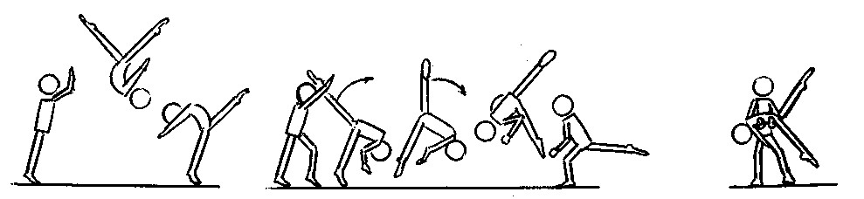
Рис. 51 Рис. 52 Рис. 53

Заключение
Овладение основной структурой движения достигается на самых первых этапах обучения, в которых происходит создание правильного представления о технике выполнения элемента.
Особую роль на тренировочном этапе играют подводящие упражнения, которые делают методику обучения сальтовых элементов более качественной. Опыт показал, что при правильном построении тренером учебно-тренировочного процесса и использовании им различных подводящих и имитационных упражнений, дает положительный результат – спортсмены намного быстрее и удовлетворительно усваивают технику выполнения сальтовых элементов.
Так же следует стремиться к тому, чтобы воспитанник обязательно достигал совершенства в технике выполнения изучаемого элемента, т.к. именно излишняя тщательность в отработке правильной техники выполнения элемента приведет спортсмена к так называемой автоматизации выполнения элемента, когда элемент выполняется на подсознательном уровне, когда спортсмену не нужно обдумывать каждое свое движение, т.к. все движения отработаны до автоматизации. В дальнейшем спортсмену будет гораздо легче выучивать новые элементы и делать на их основе связки и разных элементов, которые идут друг за другом, без остановок на обдумывание.
Последовательное обучение не предполагает изолированного перехода от одного рода действий к другому. В каждом занятии имеет место закрепление и совершенствование известных элементов и сочетание уже известного материала с новым или изучение новых комбинаций на основе известных элементов.
Таким образом, в результате проведенного педагогического эксперимента выявлено, что разработанная методика обучения сальтовых элементов выполняемых вперед позволила повысить уровень качества выполнения элементов у спортсменов тренировочного этапа. Это свидетельствует о том, что поставленные задачи в методической разработке полностью решены.

Список литературы

1. Болобан В.Н. Спортивная акробатика. – К.: Выща шк. Головное изд-во, 1988.-168с., ил.
2. Гимнастическое многоборье: Женские виды. Изд. 2е перераб. / Под ред. Гавердовского Ю.К.-М.: Ф и С, 1986.-335с., ил.
3. Гимнастическое многоборье: Мужские виды:/ Под ред. Гавердского Ю.К-М.: Ф и С, 1987.-480с., ил.
4. Козлов В.В. Физическое воспитание детей в учреждениях дополнительного образования: Акробатика.-М.: Гуман. Изд. Центр Владос, 2003.-64с., ил.
5. Коркин В.П. Акробатика.-М.: ФиС, 1983.-127с., ил.
6. Коркин В.П. Арачкеев В.И. Акробатика: Каноны терминологии. М.: Ф и С, 1983.-144с., ил.
7. Курысь В.Н. Смолевский В.М. Сложные акробатические прыжки.-М.: Ф и С, 1985.-143с., ил.
8. Смолевский В.М., Гавердовский Ю.К. Спортивная гимнастика.-Киев.: Олимпийская литература, 1999.-462с., ил.
9. Скакун В.А. Акробатические прыжки. Обучение движениям в условиях повышенного риска. Учеб. пособие.-Ставрополь, 1990.-222с., ил.
10. Спортивная акробатика: Учебник для ин-тов физ. культ. /Под ред. Коркина В.П.-М.: Ф и С, 1981.-238с., ил.
11. Юный гимнаст./ Под ред. Шлемина А.М.-М.: Ф и С, 1973.-376с., ил.

